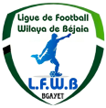
FEDERATION ALGERIENNE DE FOOTBALL

LIGUE DE FOOTBALL DE LA WILAYA DE BEJAIA

Cité DES FRERES BOURENINE BEJAIA
Tel ( fax) 034 125 465
Mail : liguefootballbejaia@gmail.com
PV N° 06

COURRIER : ARRIVEE

C- D.J.S :

- Réunions de préparation rencontres ligue II « MOB et JSMB ».
- PV des réunions de préparation des rencontres ligue II.

B- CLUBS :

- JIO : organisation d’un tournoi de football.
- USBM : Rapport A/S rencontre SRBT / USBM (séniors).
- JSIO : Récusation de l’arbitre de la rencontre JSIO/OMC.

E –DIVERS

- Mr DJOUAMA Abderrahim (Arbitre) : mise en disponibilité journées du Samedi et Mardi durant la période allant du 15 au 30/01/2022 (raisons professionnelles).
- Mr HAMA Yougourta (Arbitre) : mise en disponibilité journées du 14 et 15/01/2020 (raisons professionnelles).

COMPTE-RENDU DES TRAVAUX
DES COMMISSIONS

COMMISSIONS | TRAVAUX
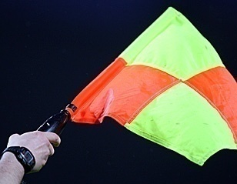 | - Causerie hebdomadaire.  - Désignation des arbitres pour les rencontres séniors du vendredi 14 et samedi 15 Janvier 2022.
 | - Etude de 12 affaires disciplinaires
 | - Etat des amendes.
- Homologation des résultats de la 03° et 4° journée « Honneur » séniors.
- Classement « Honneur» séniors.
- Homologation des résultats de la 02° journée « Pré-Honneur » séniors.
- Classement « Pré-Honneur» séniors.
- Programmation de la 5° journée Honneur.
- Programmation de la 03° journée Pré-Honneur.
- Répartition et calendriers des jeunes.

- Test de rattrapage d’accès à la formation d’éducateur sportif à temps partiel 1er degré le Samedi 15 Janvier 2020 au niveau du CEM Chouhada OUAROUF – BEJAIA.
- Formation DEF1 et DEF2 prochainement.

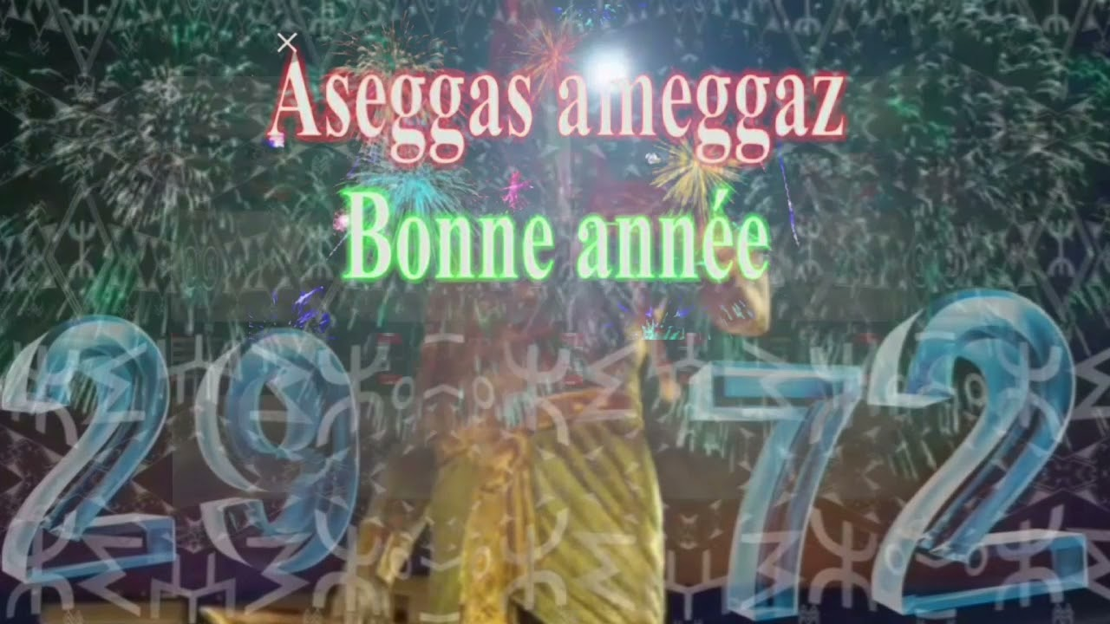

MEILLEURS VŒUX
2972
A L’OCCASION DU NOUVEL AN AMAZIGH 2972, LE PRÉSIDENT DE LA LIGUE DE FOOTBALL DE LA WILAYA DE BEJAIA, LES MEMBRES DU BUREAU DE LIGUE ET DES COMMISSIONS, LES ARBITRES ET L’ENSEMBLE DU PERSONNEL PRÉSENTENT A LA FAMILLE SPORTIVE LEURS MEILLEURS VŒUX DE BONHEUR ET DE PROSPÉRITÉ.

YENNAYER 2972/2022
ASSEGWAS AMEGGAZ

FEDERATION ALGERIENNE DE FOOTBALL

LIGUE DE FOOTBALL DE LA WILAYA DE BEJAIA

Cité DES FRERES BOURENINE BEJAIA
Tel ( fax) 034 125 465
Mail : liguefootballbejaia@gmail.com

LIGUE DE FOOTBALL DE LA WILAYA DE BEJAIA
COMMISSION D’ARBITRAGE
REUNION DU 11.01.2022
Membres présents :
- MR BOUZELMADEN MOHAMED PRESIDENT (DTWA).
- MR IDIRENE ZAHIR MEMBRE.
- MR MESSAOUDI AISSA MEMBRE.
- MR YAHI OMAR P/ C. FORMATION.
- MR BOUZERAR AHMED MEMBRE.
- M ^{elle} TOUATI HASSIBA SECRETAIRE.

Courrier arrivée
- BOUGHANI Nabil : Mise en disponibilité le SAMEDI (raisons professionnelles).
- DJOUAMAA Abderrahim : Mise en disponibilité pour les journées du SAMEDI et MARDI.
- RABIA Abdelmalek : Demande de réintégration.

AUDIANCE
AUDIENCE ACCORDEE A L’ARBITRE
- DJOUAMAA Abderahim A/J rencontre SRBT/USBM.

ARBITRES

Désignation des arbitres pour le 14 et 15 JANVIER 2022.

DIRECTION ADMINISTRATION ET FINANCES
REUNION DU 13-01-2022
Membres présents :
  - ABDELFETTAH DAF
  - IDIRENE Membre
  - DJOUDER SG

Ordre du jour :

  - Recouvrement des amendes parues au BO N° 06.

Rappel Article 133 : Amendes

Les amendes infligées à un club doivent être réglées dans un délai de trente (30) jours à compter de la date de notification.
Passé le délai de trente (30) jours et après une dernière mise en demeure pour paiement sous huitaine, la ligue défalquera un (01) point par mois de retard à l’équipe seniors du club fautif.

NOTE AUX CLUBS

- Conformément aux dispositions de l’article 133 des RG relatif aux amendes, les Clubs concernés sont tenus de s’acquitter des montants indiqués ci-dessous au plus tard le jeudi 10 février 2022 à 16 heure, soit en espèces soit par versement bancaire au compte B. E. A N° : 00200040400425009397.
Après versement, il y a lieu d’adresser à la Ligue la copie du bordereau de
Versement bancaire.

N° | CLUB | DIVISION | AMENDE CJD | AMENDE DOC
1 | O M’CISNA | HONNEUR | 6 000,00
2 | CRB AIT R’ZINE |  | 6 000,00
3 | US BENI MANSOUR | PRE-HONNEUR | 1 500,00

N° | CLUB | DIVISION | AMENDE CJD | PV | DELAI DE PAYEMENT
1 | AS TAASSAST | HONNEUR | 1 000,00 | N° 04 | 25 Janvier 2022
1 | NC BEJAIA | HONNEUR | 1 000,00 | N° 05 | 03 Février 2022
2 | AS TAASSAST |  | 1 000,00
3 | CRB AOKAS |  | 1 000,00
4 | IRB BOUHAMZA | PRE-HONNEUR | 1 000,00
5 | CR MELLALA |  | 1 000,00
6 | SRB TAZMALT |  | 1 000,00
7 | OC AKFADOU |  | 1 000,00
1 | CRB AIT R’ZINE | HONNEUR | 6 000,00 | N° 06 | 10 Février 2022
2 | O M’CISNA |  | 6 000,00
3 | US BENI MANSOUR | PRE-HONNEUR | 1 500,00
ETAT RECAPITULATIF DES AMENDES

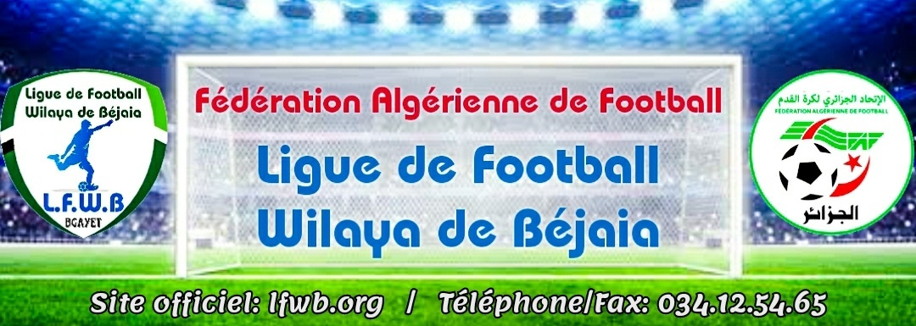
LIGUE DE FOOTBALL DE LA WILAYA DE BEJAIA
COMMISSION JURIDICTIONNELLE DE DISCIPLINE
Réunion du 11.01.2022
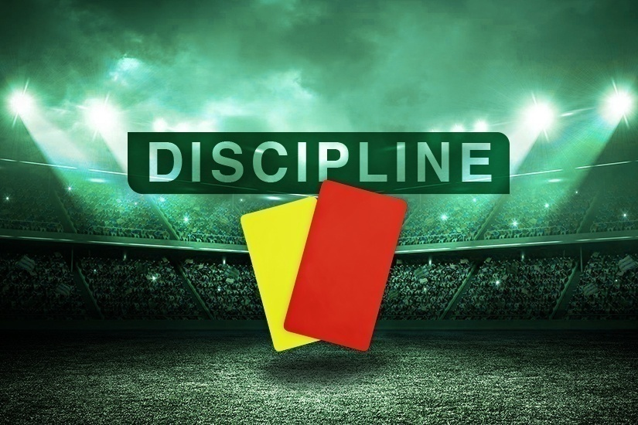

Membres présents :

  - M^{elle} FRISSOU NADIA Juriste
  - M^{r} MEZIANE KARIM Secrétaire
  - M^{r.} DJOUDER A/ MADJID S/GENERAL

Ordre du jour : Etude d’une affaire de réserves.

Affaire n°01 : Rencontre « SRBT - USBM » Du 08.01.2022
Réserves du SRB Tazmalt sur la qualification à la rencontre SRBT / USBM du 08/01/2022 des joueurs de l’USBM Mr BROURI Amar LN° 060455 et Mr BELAKSAR Saadi LN° 060457.
En la forme : irrecevables
L’énoncé succinct des réserves, porté sur la feuille de match, fait état d’un cas de qualification non cité dans les RG de la FAF de Juin 2016 et ne fait référence à aucun des deux cas autorisés qui sont :
  - La fraude sur l’identité d’un joueur.
  - La participation à la rencontre d’un joueur suspendu.
Dans le fond :
Attendu que les réserves transcrites sur la feuille de match par le club du SRBT au sujet de la double licence des joueurs en question sont insuffisamment motivés (numéro de licence, le club et la ligue), d’où l’impossibilité de les étudier.
Par ces motifs, la CJD décide :
  - Match à homologuer en son résultat acquis sur le terrain.

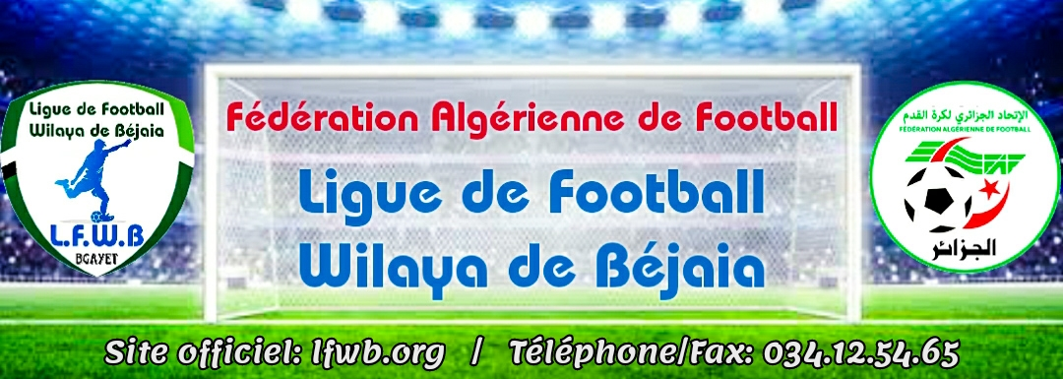
LIGUE DE FOOTBALL DE LA WILAYA DE BEJAIA
COMMISSION JURIDICTIONNELLE DE DISCIPLINE
Séance du 09.01.2022 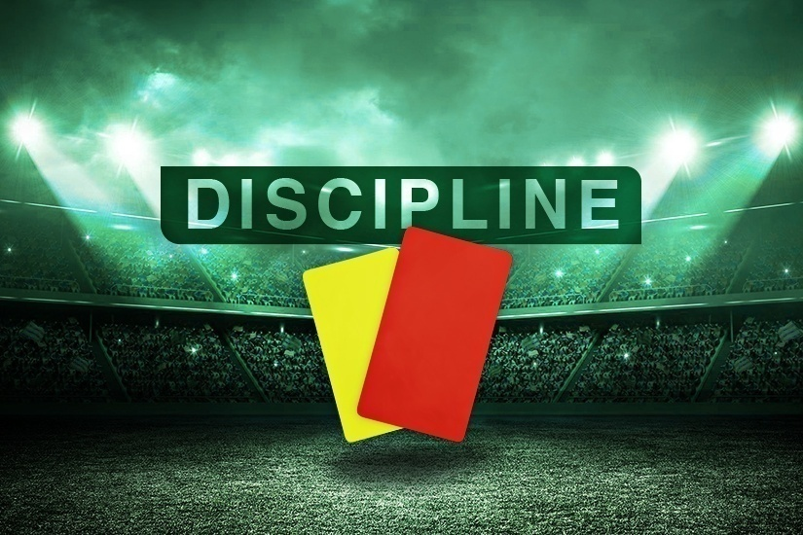
Membres présents :
  - M^{elle} FRISSOU NADIA Juriste
  - M^{r} MEZIANE KARIM Secrétaire
  - M^{r.} DJOUDER MADJID S/GENERAL

Ordre du jour : Traitements des Affaires Disciplinaires.

Division « HONNEUR » :

Affaire n°19 : Rencontre « FET - AST » Du 07.01.2022
- MEZIANI KOUSSEILA lic n° 060107 « FET » Avertissement AJ
- TIMZIT BACHIR lic n° 060110 « FET » Avertissement JD
- FERDAD FERHAT lic n° 060114 « FET » Avertissement AJ
- BENBEKKA ANIS lic n°060330 « AST » Avertissement AJ

Affaire n°20 : Rencontre « NCB - ARBB » Du 07.01.2022
- IRID LAKHDAR lic n° 060460 « NCB » Avertissement CAS
- DJOUAD SYPHAX lic n° 060159 « NCB » Avertissement CAS
- BENACHOUR TAKFARINAS lic n° 060242 « NCB » Avertissement JD
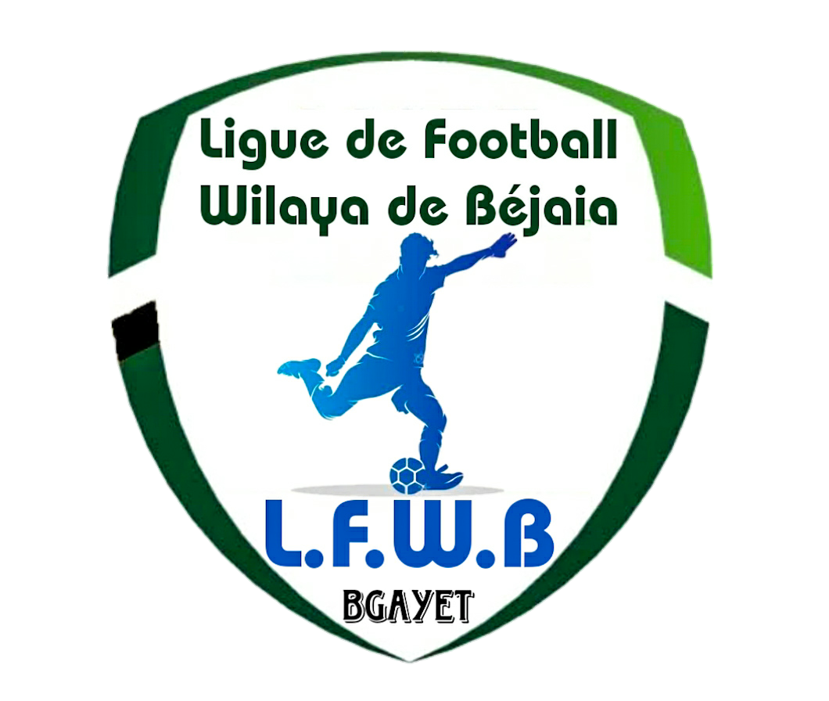
- BENOUARET MOHAMED lic n° 060253 « ARBB » Avertissement JD

Affaire n°21 : Rencontre « OMC - CRBSET » Du 07.01.2022

- AIT OUAKLI FATAH lic n° 060052 « OMC » Avertissement AJ
- BOUKHEDDAD SALIM lic n° 060261 « OMC » Avertissement AJ

Division « PRE/HONNEUR » :

Affaire n°22 : Rencontre « SRBT - USBM » Du 08.01.202
- Après lecture de la feuille de match
- Après lecture du rapport du délégué de la rencontre
- Après lecture du rapport de l’arbitre de la rencontre signalant Mr. OUDJEHANI Abdelghani assistant médical (USBM) exclus pour cumul d’avertissements (le 2ème pour contestation de décision en fin de partie).
- OUDJEHANI NOURRDINE (SOIGNEUR) lic n° 068055 « USBM » (01) match de suspension ferme + 1.000DA d’amende pour contestation de décision (ART.101)
- AMGHAR HAMZA (ENTRAINEUR) lic n° 068030 « USBM » Avertissement CAS
- KACI YAKOUB lic n° 060411 « USBM » Avertissement JD
- KACI ZAKARIA lic n° 06405 « USBM » Avertissement CAS
- AROUM MOHAMED SAID lic n° 06403 « USBM » Avertissement CAS
- Amende de 500 DA pour le club USBM pour conduite incorrecte (ART 130 RG AMATEUR).
- TEMMAM FARES lic n° 060362 « SRBT » Avertissement AJ
- BOUMRAOU NABIL lic n° 060361 « SRBT » Avertissement CAS

Affaire n°23 : Rencontre « JSC - ESTW » Du 07.01.2022
- DJENNADI ELGHANI lic n° 060531 « JSC » Avertissement JD
- MESSAILI Mnd LAID lic n° 06519 « JSC» Avertissement CAS
- BOUHARA ADEL lic n° 060482 « ESTW » Avertissement JD
- MERABTI LOUNIS lic n° 060490 « ESTW » Avertissement CAS
- MESSAHLI WAIL lic n° 060508 « ESTW » Avertissement CAS
- AMIROUCHE SAMY lic n° 060486 « ESTW » Avertissement CAS

Affaire n°24 : Rencontre « CRM - CSATT » Du 08.01.2022
- AYAD AMINE lic n° 060391 « CRM » Avertissement AJ
- IDIR WALID lic n° 060011 « CRM» Avertissement JD
- HANIFI BILLAL lic n° 060375 « CSATT » Avertissement AJ
- AZIROU TARIK lic n° 060380 « CSATT» Avertissement JD

Affaire n°25 : Rencontre « JSB - OST » Du 08.01.2022
- TIGHZERT MASSYL lic n° 060563 « JSB » Avertissement JD
- YAHIAOUI BADREDDINE lic n° 060575 « JSB » Avertissement AJ
- TITOUAH DJAHID lic n° 060461 « OST » Avertissement AJ
- REBBOUH DJAAFAR lic n° 060470 « OST » Avertissement CAS

Affaire n°26 : Rencontre « OCA - IRBBH » Du 07.01.2022
- BERD MASSINISSA lic n° 060502 « OCA » Avertissement CAS
- ADJIR MOHAND CHERIF lic n° 060435 « IRBBH » Avertissement CAS

LIGUE DE FOOTBALL DE LA WILAYA DE BEJAIA
COMMISSION JURIDICTIONNELLE DE DISCIPLINE
Séance du 13.01.2022
Membres présents :
  - M^{elle} FRISSOU NADIA Juriste
  - M^{r} MEZIANE KARIM Secrétaire
  - M^{r.} DJOUDER MADJID S/GENERAL

Ordre du jour : Traitements des Affaires Disciplinaires.

Division « HONNEUR » :

Affaire n°27 : Rencontre « CRBSET - JSM » Du MARDI 11.01.2022
- IDIR RABAH lic n° 060296 « CRBSET » Avertissement CAS
- KAKOUCHE MASSINISSA lic n° 060237 « JSM » Avertissement AJ
- SAADANE IZEM lic n° 060216 « JSM » Avertissement CAS

Affaire n°28 : Rencontre « ARBB - FET » Du MARDI 11.01.2022
- BEKKA ALI lic n° 060256 «ARBB » Avertissement AJ
- CAMARA MOUSSA lic n° 060593 « ARBB » Avertissement AJ

Affaire n°29 : Rencontre « AST - CSPC » Du MARDI 11.01.2022

- CHOULLIT SOUFIANE lic n° 060327 « AST » Avertissement CAS
- SADOUDI RIADH lic n° 060343 «CSPC » Avertissement CAS

Affaire n°30 : Rencontre « ASOG – RCIA» Du MARDI 11.01.2022

- BERKOUKI CHABANE lic n° 060273 « ASOG » Avertissement CAS

Affaire n°31 : Rencontre « JSIO – OMC » Du MARDI 11.01.2022

- BELLILI EL DJOUDI lic n° 060055 « OMC » (04) matchs de suspension ferme + 5.000 DA d’amende pour insulte envers officiel (ART.112)
- BENKHALED AGHILAS lic n° 060172 « OMC » (01) match de suspension ferme + 1.000DA d’amende pour contestation de décision (ART.101)
- CHELHIOUM OUSSAMA lic n° 060 483 « JSIO » Avertissement CAS

Affaire n°32 : Rencontre « CRBAR – NCB » Du MARDI 11.01.2022

- KHEMCHANE BILAL lic n° 060247 « CRBAR » (04) matchs de suspension ferme + 5.000 DA d’amende pour insulte envers officiel (ART.112)
- MESBAH ZINE-EDDINE lic n° 060151 «CRBAR » Avertissement JD
- KERROUCHE ZINE-DDINE lic n° 060139 «CRBAR » Avertissement JD
- CHAHBOUNE AMAR lic n° 060143 « CRBAR » (01) match de suspension ferme + 1.000DA d’amende pour contestation de décision (ART.101)
- BENACHOUR TAKFARINAS lic n° 060242 «NCB » Avertissement CAS

Affaire n°33 : Rencontre « JSBA – CRBA » Du MERCREDI 12.01.2022

- HANI SALAH lic n° 060041 «JSBA » Avertissement AJ
- MOUZAIA DJALLA lic n° 060019 « JSBA » Avertissement JD
- FOUGHALI ESSAID lic n° 060078 «CRBA » Avertissement AJ
- BRAHAMI RAOUF lic n° 060177 « CRBA » Avertissement AJ

ETAT RECAPITULATIF DES AFFAIRES
DISCIPLINAIRES TRAITEES
Journées du 07, 08 et 11.01.2022

Désignation  des sanctions | Seniors |  | Jeunes | Total
 | Hon. | P-Hon.
Nombre d’affaires | 07 | 05 | / | 08
Avertissements | 16 | 22 | / | 32
Contestations décisions | 02 | 00 | / | 00
Expulsions joueurs | 02 | 00 | / | 00
Expulsions dirigeants | 01 | 01 | / | 01
Conduite incorrect | / | 01 | / | 01

DIRECTION DES COMPETITIONS
HONNEUR
PROGRAMMATION 05° JOURNEE
VENDREDI 14 JANVIER 2022
Stades | Rencontres |  | Horaires
TASKRIOUT | JS Melbou | O M’Cisna | 14 H 30

SAMEDI 15 JANVIER 2022
Stades | Rencontres |  | Horaires
AIT R’ZINE | RC Ighil Ali | AS Taassast | 14 H 00
TAZMALT | FE Tazmalt | CRB Ait R’Zine | 14 H 00
AOKAS | CRB Aokas | AS Oued Ghir | 14 H 00
AMIZOUR | JSB Amizour | JS I. Ouazzoug | 14 H 00
BEJAIA NACERIA | CS P. Civile | ARB Barbacha | 13 H 00
 | NC Bejaia | CRB S.E.Tenine | 15 H 00

**********************************
PRE-HONNEUR
PROGRAMMATION 03° JOURNEE
VENDREDI 14 JANVIER 2022
Stades | Rencontres |  | Horaires
BOUHAMZA | IRB Bouhamza | US Beni Mansour | 14 H 30
TAZMALT | OS Tazmalt | CR Mellala | 14 H 30
TASKRIOUT | ES Tizi Wer | JS Bejaia | 12 H 30
CHEMINI | JS Chemini | SRB Tazmalt | 14 H 30

SAMEDI 15 JANVIER 2022
Stades | Rencontres |  | Horaires
SIDI AICH | CSA Tizi Tifra | OC Akfadou | 14 H 00

**********************************
DIVISION HONNEUR

RENCONTRES  03° JOURNEE | RESULTATS | RENCONTRES  04° JOURNEE | RESULTATS
OMC / CRBSET | 00 – 03 | AST / CSPC | 01 – 01
FET / AST | 04 – 00 | CRBSET / JSM | 00 – 00
JSM / CRBAR | 03 – 01 | ASOG / RCIA | 02 – 00
CSPC / ASOG | 00 – 04 | ARBB / FET | 01 – 01
RCIA / JSBA | 01 – 02 | JSIO / OMC | 01 – 01
CRBA / JSIO | 01 – 02 | CRBAR / NCB | 02 – 01
NCB / ARBB | 01 – 00 | JSBA / CRBA | 01 – 00

CLASSEMENT 04° JOURNEE
CLAS. | CLUBS | PTS | J | G | N | P | BP | BC | DIF. | Obs.
01 | CRB S. EL TENINE | 10 | 04 | 03 | 01 | 00 | 08 | 00 | +08
-- | FE TAZMALT | 10 | 04 | 03 | 01 | 00 | 09 | 02 | +07
03 | AS OUED GHIR | 09 | 04 | 03 | 00 | 01 | 07 | 01 | +06
-- | JSB AMIZOUR | 09 | 04 | 03 | 00 | 01 | 08 | 04 | +05
05 | JSMELBOU | 08 | 04 | 02 | 02 | 00 | 05 | 02 | +03
06 | JS I. OUAZZOUG | 07 | 04 | 02 | 01 | 01 | 05 | 05 | +00
07 | NC BEJAIA | 06 | 04 | 02 | 00 | 02 | 04 | 03 | +01
08 | ARB BARBACHA | 05 | 04 | 01 | 02 | 01 | 02 | 02 | +00
09 | CRB AOKAS | 04 | 04 | 01 | 01 | 02 | 04 | 04 | +00
-- | CRB AIT RZINE | 04 | 04 | 01 | 01 | 02 | 04 | 07 | -03
11 | O M’CISNA | 02 | 04 | 00 | 02 | 02 | 02 | 06 | -04
12 | RC IGHIL ALI | 01 | 04 | 00 | 01 | 03 | 02 | 07 | -05
-- | AS TAASSAST | 01 | 04 | 00 | 01 | 03 | 02 | 09 | -07
-- | CS P.CIVILE | 01 | 04 | 00 | 01 | 03 | 01 | 11 | -10

SOUS TOUTES RESERVES.

DIVISION PRE-HONNEUR

RENCONTRES  02° JOURNEE | SENIORS
SRBT / USBM | 01 – 01
OCA / IRBBH | 01 – 00
JSC / ESTW | 01 – 02
JSB / OST | 02 – 04
CRM / CSATT | 03 – 01

CLASSEMENT 02° JOURNEE

CLAS. | CLUBS | PTS | J | G | N | P | BP | BC | DIF. | Obs.
01 | OS TAZMALT | 06 | 02 | 02 | 00 | 00 | 07 | 04 | +03
02 | CR MELLALA | 04 | 02 | 01 | 01 | 00 | 04 | 02 | +02
-- | SRB TAZMALT | 04 | 02 | 01 | 01 | 00 | 03 | 01 | +02
-- | US BENI MANSOUR | 04 | 02 | 01 | 01 | 00 | 03 | 01 | +02
05 | CSA TIZI TIFRA | 03 | 02 | 01 | 00 | 01 | 05 | 03 | +02
-- | ES TIZI WER | 03 | 02 | 01 | 00 | 01 | 02 | 03 | -01
-- | OC AKFADOU | 03 | 02 | 01 | 00 | 01 | 01 | 02 | -01
08 | IRB BOUHAMZA | 01 | 02 | 00 | 01 | 01 | 01 | 02 | -01
09 | JS CHEMINI | 00 | 02 | 00 | 00 | 02 | 03 | 05 | -02
-- | JS BEJAIA | 00 | 02 | 00 | 00 | 02 | 02 | 08 | -06

SOUS TOUTES RESERVES.

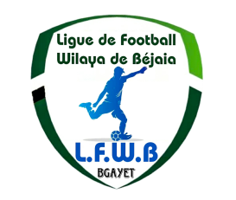
FEDERATION ALGERIENNE DE FOOTBALL

LIGUE DE FOOTBALL DE LA WILAYA DE BÉJAIA
CALENDRIER CHAMPIONNAT JEUNES (GROUPE 01)
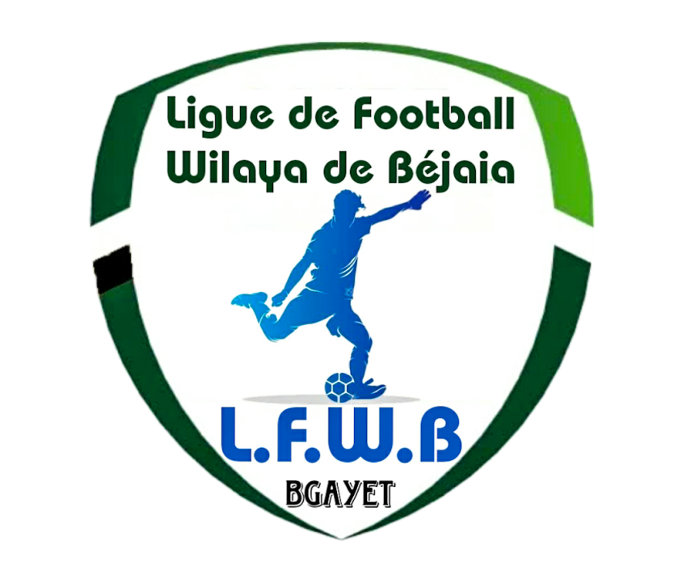
Catégories (U15 – U17 – U19)
Journées | 1ère Rencontre | 2ème Rencontre | 3ème Rencontre | 4ème Rencontre | Exempt | Journées
1ère Journée | AS Taassast  ES Tizi Wer | CRB Aokas  CS P. Civile | JS Béjaia  CRB S.E. Tenine | JS Melbou  JS I. Ouazzoug | NC Béjaia | 10ème Journée
2ème Journée | CS P. Civile  AS Taassast | CRB S.E. Tenine  JS Melbou | ES Tizi Wer  JS Béjaia | NC Béjaia  CRB Aokas | JS I. Ouazzoug | 11ème Journée
3ème Journée | AS Taassast  NC Béjaia | CRB Aokas  JS I. Ouazzoug | JS Béjaia  CS P. Civile | ES Tizi Wer  CRB S.E. Tenine | JS Melbou | 12ème Journée
4ème Journée | CS P. Civile  ES Tizi Wer | JS Melbou  CRB Aokas | JS I. Ouazzoug  AS Taassast | NC Béjaia  JS Béjaia | CRB S.E. Tenine | 13ème Journée
5ème Journée | AS Taassast  JS Melbou | CS P. Civile  CRB S.E. Tenine | JS Béjaia  JS I. Ouazzoug | ES Tizi Wer  NC Béjaia | CRB Aokas | 14ème Journée
6ème Journée | JS Melbou  JS Béjaia | JS I. Ouazzoug  ES Tizi Wer | CRB S.E. Tenine  CRB Aokas | NC Béjaia  CS P. Civile | AS Taassast | 15ème Journée
7ème Journée | CRB Aokas  AS Taassast | CS P. Civile  JS I. Ouazzoug | ES Tizi Wer  JS Melbou | NC Béjaia  CRB S.E. Tenine | JS Béjaia | 16ème Journée
8ème Journée | AS Taassast  CRB S.E. Tenine | CRB Aokas  JS Béjaia | JS Melbou  CS P. Civile | JS I. Ouazzoug  NC Béjaia | ES Tizi Wer | 17ème Journée
9ème Journée | JS Béjaia  AS Taassast | CRB S.E. Tenine  JS I. Ouazzoug | ES Tizi Wer  CRB Aokas | NC Béjaia  JS Melbou | CS P. Civile | 18ème Journée

Les clubs participants du Groupe 01 :
01 | AS Taassast | 04 | CS Protection Civile | 07 | JS Melbou
02 | ES Tizi Wer | 05 | JS Béjaia | 08 | JS Ighil Ouazoug
03 | CRB Aokas | 06 | CRB Souk El Tenine | 09 | NC Béjaia

FEDERATION ALGERIENNE DE FOOTBALL

LIGUE DE FOOTBALL DE LA WILAYA DE BÉJAIA
CALENDRIER CHAMPIONNAT JEUNES (GROUPE 02)
Catégories (U15 – U17 – U19)
Journées | 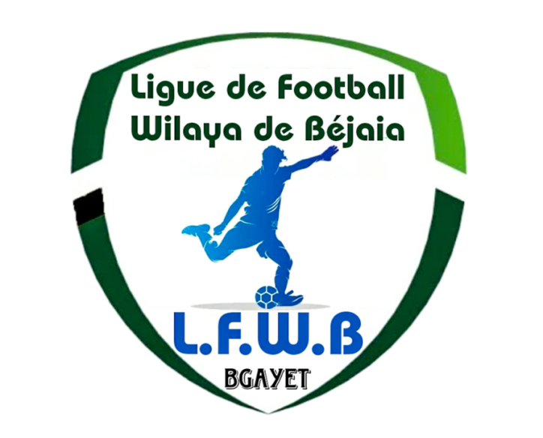  1ère Rencontre | 2ème Rencontre | 3ème Rencontre | 4ème Rencontre | Journées
1ère Journée | OC Akfadou  JSB Amizour | O M’Cisna  JS Chemini | CSA Tizi Tifra  ARB Barbacha | AS Oued Ghir  CR Mellala | 8ème Journée
2ème Journée | JSB Amizour  AS Oued Ghir | CR Mellala  CSA Tizi Tifra | ARB Barbacha  O M’Cisna | JS Chemini  OC Akfadou | 9ème Journée
3ème Journée | O M’Cisna  CR Mellala | CSA Tizi Tifra  JSB Amizour | AS Oued Ghir  OC Akfadou | ARB Barbacha  JS Chemini | 10ème Journée
4ème Journée | OC Akfadou  CSA Tizi Tifra | JSB Amizour  O M’Cisna | CR Mellala  ARB Barbacha | JS Chemini  AS Oued Ghir | 11ème Journée
5ème Journée | O M’Cisna  OC Akfadou | CSA Tizi Tifra  AS Oued Ghir | CR Mellala  JS Chemini | ARB Barbacha  JSB Amizour | 12ème Journée
6ème Journée | OC Akfadou  ARB Barbacha | JSB Amizour  CR Mellala | CSA Tizi Tifra  JS Chemini | AS Oued Ghir  O M’Cisna | 13ème Journée
7ème Journée | O M’Cisna  CSA Tizi Tifra | CR Mellala  OC Akfadou | ARB Barbacha  AS Oued Ghir | JS Chemini  JSB Amizour | 14ème Journée

Les clubs participants du Groupe 02 :
01 | OC Akfadou | 04 | JS Chemini | 07 | AS Oued Ghir
02 | JSB Amizour | 05 | CSA Tizi Tifra | 08 | CR Mellala
03 | O M’Cisna | 06 | ARB Barbacha

FEDERATION ALGERIENNE DE FOOTBALL

LIGUE DE FOOTBALL DE LA WILAYA DE BÉJAIA
CALENDRIER CHAMPIONNAT JEUNES (GROUPE 03)
Catégories (U15 – U17 – U19)
Journées | 1ère Rencontre | 2ème Rencontre | 3ème Rencontre | 4ème Rencontre | Journées
1ère Journée | US Beni Mansour  CRB Ait R’Zine | RC Ighil Ali  FE Tazmalt | IRB Bouhamza  CS Boudjellil | OS Tamalt  SRB Tazmalt | 8ème Journée
2ème Journée | CRB Ait R’Zine  OS Tamalt | SRB Tazmalt  IRB Bouhamza | CS Boudjellil  RC Ighil Ali | FE Tazmalt  US Beni Mansour | 9ème Journée
3ème Journée | RC Ighil Ali  SRB Tazmalt | IRB Bouhamza  CRB Ait R’Zine | OS Tamalt  US Beni Mansour | CS Boudjellil  FE Tazmalt | 10ème Journée
4ème Journée | US Beni Mansour  IRB Bouhamza | CRB Ait R’Zine  RC Ighil Ali | SRB Tazmalt CS Boudjellil | FE Tazmalt  OS Tamalt | 11ème Journée
5ème Journée | RC Ighil Ali  US Beni Mansour | IRB Bouhamza  OS Tamalt | SRB Tazmalt  FE Tazmalt | CS Boudjellil  CRB Ait R’Zine | 12ème Journée
6ème Journée | US Beni Mansour  CS Boudjellil | CRB Ait R’Zine  SRB Tazmalt | IRB Bouhamza  FE Tazmalt | OS Tamalt  RC Ighil Ali | 13ème Journée
7ème Journée | RC Ighil Ali  IRB Bouhamza | SRB Tazmalt  US Beni Mansour | CS Boudjellil  OS Tamalt | FE Tazmalt  CRB Ait R’Zine | 14ème Journée

Les clubs participants du Groupe 03 :
01 | US Beni Mansour | 04 | FE Tazmalt | 07 | OS Tamalt
02 | CRB Ait R’Zine | 05 | IRB Bouhamza | 08 | SRB Tazmalt
03 | RC Ighil Ali | 06 | CS Boudjellil

FEDERATION ALGERIENNE DE FOOTBALL

LIGUE DE FOOTBALL DE LA WILAYA DE BÉJAIA
CALENDRIER CHAMPIONNAT JEUNES (GROUPE « A »)

Catégories (U15 – U17)
Journées | 1ère Rencontre | 2ème Rencontre | 3ème Rencontre | 4ème Rencontre | Journées
1ère Journée | FC Béjaia  GC Béjaia | UST Béjaia  BC El Kseur | FC R. Oued Ghir  AEF Sahel | JS Tamridjet  WA Tala Hamza | 8ème Journée
2ème Journée | GC Béjaia  JS Tamridjet | WA Tala Hamza  FC R. Oued Ghir | AEF Sahel  UST Béjaia | BC El Kseur  FC Béjaia | 9ème Journée
3ème Journée | UST Béjaia  WA Tala Hamza | FC R. Oued Ghir  GC Béjaia | JS Tamridjet  FC Béjaia | AEF Sahel  BC El Kseur | 10ème Journée
4ème Journée | FC Béjaia  FC R. Oued Ghir | GC Béjaia  UST Béjaia | WA Tala Hamza  AEF Sahel | BC El Kseur  JS Tamridjet | 11ème Journée
5ème Journée | UST Béjaia  FC Béjaia | FC R. Oued Ghir  JS Tamridjet | WA Tala Hamza  BC El Kseur | AEF Sahel  GC Béjaia | 12ème Journée
6ème Journée | FC Béjaia  AEF Sahel | GC Béjaia  WA Tala Hamza | FC R. Oued Ghir  BC El Kseur | JS Tamridjet  UST Béjaia | 13ème Journée
7ème Journée | UST Béjaia  FC R. Oued Ghir | WA Tala Hamza  FC Béjaia | AEF Sahel  JS Tamridjet | BC El Kseur  GC Béjaia | 14ème Journée

Les clubs participants du Groupe “A” :
01 | FC Béjaia | 04 | BC El Kseur | 07 | JS Tamridjet
02 | GC Béjaia | 05 | FC Réunion Oued Ghir | 08 | WA Tala Hamza
03 | UST Béjaia | 06 | AEF Sahel

FEDERATION ALGERIENNE DE FOOTBALL

LIGUE DE FOOTBALL DE LA WILAYA DE BÉJAIA
CALENDRIER CHAMPIONNAT JEUNES (GROUPE « B »)
Catégories (U15 – U17)
Journées | 1ère Rencontre | 2ème Rencontre | 3ème Rencontre | 4ème Rencontre | Journées
1ère Journée | CSA A. Ait Smail  OM Derguina | ASTI Derguina  CSA Ouled Saada | NB Taskriout  US Tamridjet | JSC Aokas  AF S.E. Tenine | 8ème Journée
2ème Journée | OM Derguina  JSC Aokas | AF S.E. Tenine  NB Taskriout | US Tamridjet  ASTI Derguina | CSA Ouled Saada  CSA A. Ait Smail | 9ème Journée
3ème Journée | ASTI Derguina  AF S.E. Tenine | NB Taskriout  OM Derguina | JSC Aokas  CSA A. Ait Smail | US Tamridjet  CSA Ouled Saada | 10ème Journée
4ème Journée | CSA A. Ait Smail  NB Taskriout | OM Derguina  ASTI Derguina | AF S.E. Tenine  US Tamridjet | CSA Ouled Saada  JSC Aokas | 11ème Journée
5ème Journée | ASTI Derguina  CSA A. Ait Smail | NB Taskriout  JSC Aokas | AF S.E. Tenine  CSA Ouled Saada | US Tamridjet  OM Derguina | 12ème Journée
6ème Journée | CSA A. Ait Smail  US Tamridjet | OM Derguina  AF S.E. Tenine | NB Taskriout  CSA Ouled Saada | JSC Aokas  ASTI Derguina | 13ème Journée
7ème Journée | ASTI Derguina  NB Taskriout | AF S.E. Tenine  CSA A. Ait Smail | US Tamridjet  JSC Aokas | CSA Ouled Saada  OM Derguina | 14ème Journée

Les clubs participants du Groupe “B” :
01 | CSA Assirem Ait Smail | 04 | CSA Ouled Saada | 07 | JSC Aokas
02 | OM Derguina | 05 | NB Taskriout | 08 | AF Souk El Tenine
03 | ASTI Derguina | 06 | US Tamridjet

FEDERATION ALGERIENNE DE FOOTBALL

LIGUE DE FOOTBALL DE LA WILAYA DE BÉJAIA
CALENDRIER CHAMPIONNAT JEUNES (GROUPE « C »)
Catégories (U15 – U17)
Journées | 1ère Rencontre | 2ème Rencontre | 3ème Rencontre | 4ème Rencontre | Journées
1ère Journée | O Feraoun  AJST Adekar | JSA Amizour  AWFS Béjaia | CR Béjaia  NRB Samaoun | Gouraya Béjaia  Béjaia FC | 8ème Journée
2ème Journée | AJST Adekar Gouraya Béjaia | Béjaia FC  CR Béjaia | NRB Samaoun  JSA Amizour | AWFS Béjaia  O Feraoun | 9ème Journée
3ème Journée | JSA Amizour  Béjaia FC | CR Béjaia  AJST Adekar | Gouraya Béjaia  O Feraoun | NRB Samaoun  AWFS Béjaia | 10ème Journée
4ème Journée | O Feraoun  CR Béjaia | AJST Adekar  JSA Amizour | Béjaia FC  NRB Samaoun | AWFS Béjaia  Gouraya Béjaia | 11ème Journée
5ème Journée | JSA Amizour  O Feraoun | CR Béjaia  Gouraya Béjaia | Béjaia FC  AWFS Béjaia | NRB Samaoun  AJST Adekar | 12ème Journée
6ème Journée | O Feraoun  NRB Samaoun | AJST Adekar  Béjaia FC | CR Béjaia  AWFS Béjaia | Gouraya Béjaia  JSA Amizour | 13ème Journée
7ème Journée | JSA Amizour  CR Béjaia | Béjaia FC  O Feraoun | NRB Samaoun  Gouraya Béjaia | AWFS Béjaia  AJST Adekar | 14ème Journée

Les clubs participants du Groupe “C” :
01 | Olympique Feraoun | 04 | AWFS Béjaia | 07 | Gouraya Béjaia
02 | AJST Adekar | 05 | CR Béjaia | 08 | Béjaia FC
03 | JSA Amizour | 06 | NRB Samaoun

FEDERATION ALGERIENNE DE FOOTBALL

LIGUE DE FOOTBALL DE LA WILAYA DE BÉJAIA
CALENDRIER CHAMPIONNAT JEUNES (GROUPE « D »)
Catégories (U15 – U17)
Journées | 1ère Rencontre | 2ème Rencontre | 3ème Rencontre | 4ème Rencontre | Journées
1ère Journée | ASS Akbou  ES Beni Maouche | ES Aghbala  El Felaye ACS | JS Ichelladhen  EXEMPT | ASEC Awzellaguen  WRB Ouzellaguen | 8ème Journée
2ème Journée | ES Beni Maouche  ASEC Awzellaguen | WRB Ouzellaguen  EXEMPT | JS Ichelladhen  ES Aghbala | El Felaye ACS  ASS Akbou | 9ème Journée
3ème Journée | ES Aghbala  WRB Ouzellaguen | ES Beni Maouche  EXEMPT | ASEC Awzellaguen  ASS Akbou | JS Ichelladhen  El Felaye ACS | 10ème Journée
4ème Journée | ASS Akbou  EXEMPT | ES Beni Maouche  ES Aghbala | WRB Ouzellaguen  JS Ichelladhen | El Felaye ACS  ASEC Awzellaguen | 11ème Journée
5ème Journée | ES Aghbala  ASS Akbou | ASEC Awzellaguen EXEMPT | WRB Ouzellaguen  El Felaye ACS | JS Ichelladhen  ES Beni Maouche | 12ème Journée
6ème Journée | ASS Akbou  JS Ichelladhen | ES Beni Maouche  WRB Ouzellaguen | El Felaye ACS  EXEMPT | ASEC Awzellaguen  ES Aghbala | 13ème Journée
7ème Journée | ES Aghbala  EXEMPT | WRB Ouzellaguen  ASS Akbou | JS Ichelladhen  ASEC Awzellaguen | El Felaye ACS  ES Beni Maouche | 14ème Journée

Les clubs participants du Groupe “D” :
01 | ASS Akbou | 04 | El Felaye ACS | 07 | ASEC Awzellaguen
02 | ES Beni Maouche | 05 | EXEMPT | 08 | WRB Ouzellaguen
03 | ES Aghbala | 06 | JS Ichelladhen

